|  |  |  |  |
| --- | --- | --- | --- |
| Продольный бланк_ВятГУ_распорядительный акт+ | | | |
|  | |  | |
|  |  |  |  |
|  |  |  |  |
|  | | | |
| **ТЕХНИЧЕСКИЙ ПРОЕКТ**  Телеграмм-бот для поиска аналогов игр  2023 | | | |
|  | | | |

**Содержание**

[**1 Описание проекта 3**](#_gjdgxs)

[**2. Основные функциональные возможности 4**](#_30j0zll)

[**3. Уточнение структуры данных 5**](#_1fob9te)

[**4. Формы представления данных 6**](#_3znysh7)

[**5. Разработка алгоритма решения задачи 7**](#_2et92p0)

[**6. Определение языка, структуры программы и требований к техническим средствам 9**](#_tyjcwt)

[**7. Требования к техническим средствам: 11**](#_1t3h5sf)

# **Описание проекта**

Название проекта: Телеграмм-бот для поиска аналогов игр

Цель проекта: разработка телеграмм-бота, парсящий популярные платформы для покупки игр, такие как Steam, Epic Games, Gog, с целью нахождения аналогов игр, по веденому названию игру или ее жанров, пользователем.

## **Основные функциональные возможности**

Телеграмм-бот для поиска аналогов игр должен соответствовать следующим требованиям:

* При первом запуске бота, пользователю выводится сообщение о том, что ему требуется ввести логин;
* При вводе пользователем логина, пользователю выводится основное меню, в котором пользователю представлены кнопки «Поиск», «Предложения»;
* При вводе «Поиск», меню у пользователя меняется и ему выводятся кнопки «Найти больше», «Изменить поиск», «Назад»;
* При вводе «Поиск», пользователю выводится сообщение о том, что ему требуется ввести название игры или ее жанры;
* При вводе игры пользователем, чат-бот выводит 5 сообщений с аналогами, в которых ему выводится название игры, ее описание, жанры, а также ссылка на платформу, в которой находится игра;
* При нажатии на кнопку «найти больше», пользователю выводится еще 5 аналогов игр;
* При нажатии на кнопку «Изменить поиск», пользователю выводится сообщение о том, что пользователь может изменить поиск;
* При вводе другой игры, чат-бот запоминает название игры и выводит ее аналоги;
* Если программа не нашла игру, то выводит сообщение о том, что такой игры нет или название не верное;
* При вводе «Назад», пользователя возвращает в основное меню.

Бизнес-логика и ее декомпозиция представлены на рисунках 1 и 2.

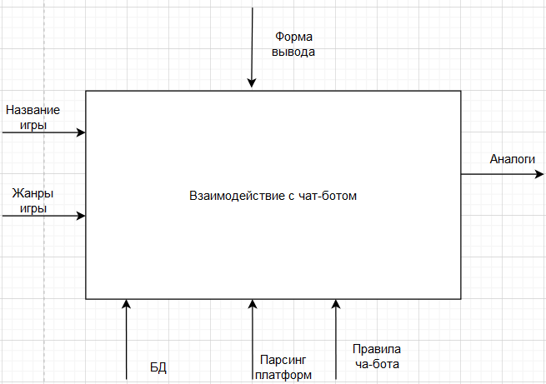

Рисунок 1 - функциональная диаграмма IDEF0

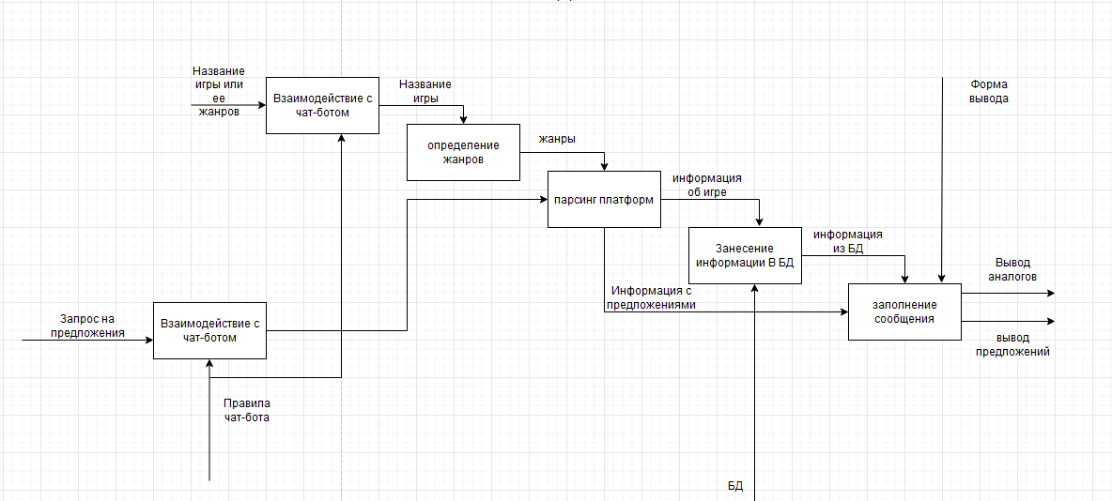

Рисунок 2 - декомпозиция IDEF0

1. **Формы представления данных**
2. При первом запуске бота:

* Вывести пользователю сообщение о необходимости ввести логин.
* При вводе пользователем логина:
* Вывести пользователю основное меню с кнопками "Поиск" и "Предложения".

1. При вводе "Поиск":

* Изменить меню пользователя и вывести кнопки "Найти больше", "Изменить поиск" и "Назад".
* Вывести пользователю сообщение о необходимости ввести название игры или ее жанры.

1. При вводе игры пользователем:

* Вывести 5 сообщений с аналогами игр, содержащими название игры, ее описание, жанры и ссылку на платформу.

1. При нажатии на кнопку "Найти больше":

* Вывести еще 5 аналогов игр.

1. При нажатии на кнопку "Изменить поиск":

* Вывести пользователю сообщение о возможности изменения поиска.

1. При вводе другой игры:

* Запомнить название игры и вывести ее аналоги.

1. Если игра не найдена:

* Вывести сообщение о том, что такой игры нет или название неверное.

1. При вводе "Назад":

* Вернуть пользователя в основное меню.

## **Разработка алгоритма решения задачи**

Авторизация пользователей: при первом запуске бота, пользователь вводит сообщение с логином, который заносится в БД.

Создание меню: основное меню должно состоять из кнопок «Поиск аналогов», «Предложения». Меню «Поиска аналогов», появляется при нажатии в основном меню «Поиск аналогов», должно состоять из кнопок «Найти больше», «Изменить поиск», «Назад».

Поиск аналогов: в меню «Поиск аналогов», пользователь вводит название игры или ее жанры, после этого чат-бот запоминает, что ввел пользователь и начинает поиск по жанрам в БД.

Вывод аналогов: после нахождения аналогов, чат-бот выводит 5 аналогов, в каждом сообщении указывается название игры, ее описание, жанры, а также ссылка на платформу, на которой размещена игра.

Заполнение БД: при отправке запроса на поиск аналога пользователем, программа парсит платформы, для нахождения аналогов, по жанрам. После чего запоминает название игры, ее описание, жанры, а также ссылку и заносит данные в БД.

Найти больше: при нажатии на кнопку, программа ищет другие аналоги, с учетом прошлых алгоритмов.

Изменить поиск: пользователь вводит название игры или ее жанры, и программа запоминает их.

Назад: чат-бот возвращает в основное меню пользователя.

Предложения: при нажатии на кнопку, программа парсит информацию об новых играх, или скидках на игры на платформах. После чего выводит информацию пользователю в сообщениях.

## **Определение языка, структуры программы и требований к техническим средствам**

Чат-бот должен написан с использованием следующих приложений и языков программирования:

* Python. Был выбран за его скорость работы с данными, большим количеством библиотек, а также документации;
* Telebot. Был выбран за возможность создания телеграмм-ботов, частые обновления и добавления новых функций, а также огромное количество документации;
* Postgres. Был выбран за быструю работу с огромным количеством информации, скоростью заполнения и огромным выбором в подключении к языкам программирования;
* BeautifulSoup. Был выбран за возможность подключения по API, а также парсинга сайта;

## **Требования к техническим средствам:**

* Операционная система: GNU/Windows 10;
* ОЗУ: 4 ГБ либо более;
* Жесткий диск: 128 ГБ либо более;
* Быстрое и надежное сетевое подключение с высокой скоростью передачи данных;
* Устройство, поддерживающее браузер (смартфон, ПК);
* Клавиатура;
* Мышь;